Бөтенроссия халык санын алу вакыты үзгәртелде
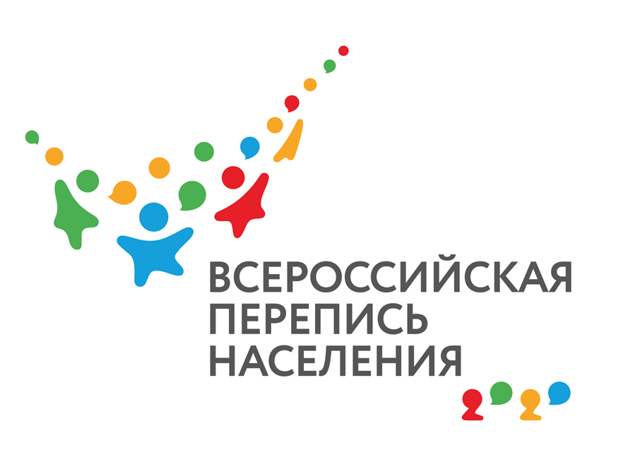

Коронавирус эпидемиясе илебез статистикасы эшенә үзгәрешләр кертте. Бөтенроссия халык санын алуның төп этабы 2020 елның октябрендә узар дип планлаштырылган иде. Илдәге катлаулы эпидемиология вәзгыяте белән бәйле рәвештә Росстат әлеге чараны 2021 елга күчерергә дигән тәкъдим белән чыкты. Илебез хөкүмәте карары белән Бөтенроссия халык санын алу вакыты 2021 елның 1апреленнән 30ына кадәр дип расланды. Сан алу ил халкының күпме булуы, мәшгульлеге, белем дәрәҗәсе һәм милли составы турында мәгълүматлар чыганагы булып тора. Ул һәр ун ел саен үткәрелә. Алда торган Бөтенроссия халык санын алу – уникенчесе. Бу юлы аны цифрлы технологияләрне киң кулланып үткәрү күздә тотыла.
21.07.2020 ел

